О месте реализации проектов инициативного бюджетирования по направлению «Твой проект» в 2023 году

В рамках реализации проектов инициативного бюджетирования по направлению «Твой проект» в городском округе Большой Камень в 2023 году победителями были признаны 3 объекта.
Координатором проекта является управление жизнеобеспечения администрации городского округа Большой Камень.

- Капитальный ремонт пешеходной дорожки по ул. Горького

- Выполнение работ по Благоустройству придомовой территории ул. Гагарина д. 41
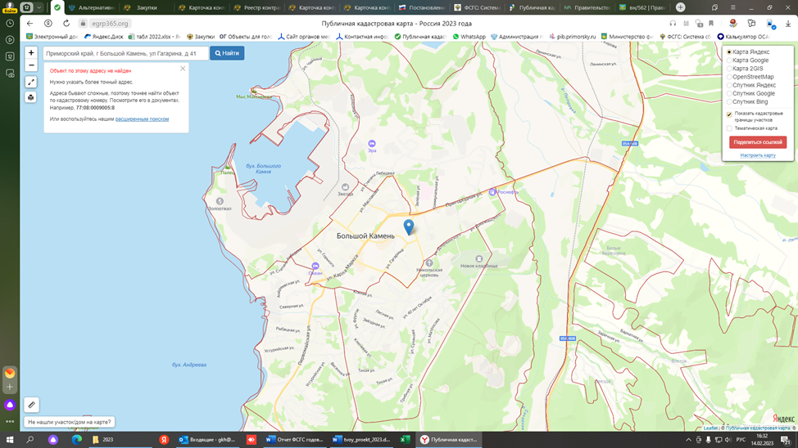
Выполнение работ по Благоустройству придомовой территории ул. Ганслеп д. 14 «Твой проект»

